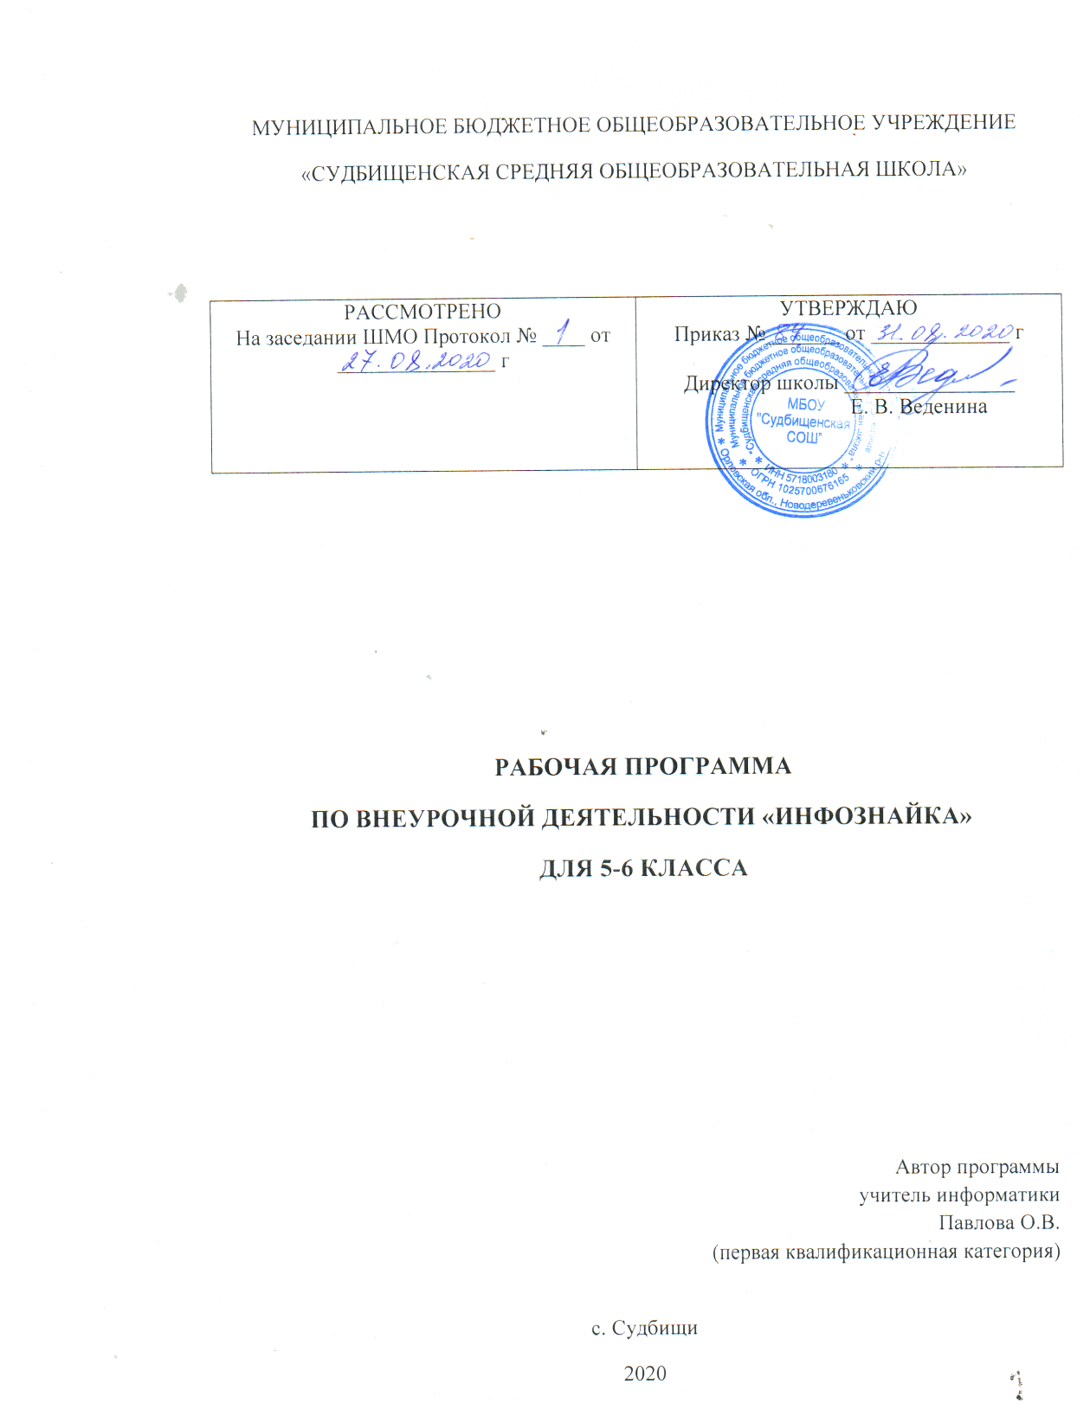Пояснительная записка
Рабочая программа внеурочной деятельности «Инфознайка» для 5-6 классов составлена в соответствии с: требованиями Федерального государственного образовательного стандарта основного общего образования (ФГОС ООО) и рассчитана на 70 часов.
Рабочая программа по информатике составлена на основе авторской программы курса информатики Л.Л. Босова, А.Ю. Босова; издательство «БИНОМ. Лаборатория знаний».
Результаты освоения информатики:
Личностные результаты – это сформировавшаяся в образовательном процессе система ценностных отношений учащихся к себе, другим участникам образовательного процесса, самому образовательному процессу, объектам познания, результатам образовательной деятельности. Основными личностными результатами, формируемыми при изучении информатики в основной школе, являются:
- наличие представлений об информации как важнейшем стратегическом ресурсе развития личности, государства, общества;
- понимание роли информационных процессов в современном мире;
- владение первичными навыками анализа и критичной оценки получаемой информации;
- ответственное отношение к информации с учетом правовых и этических аспектов ее распространения;
- развитие чувства личной ответственности за качество окружающей информационной среды;
- способность увязать учебное содержание с собственным жизненным опытом, понять значимость подготовки в области информатики и ИКТ в условиях развития информационного общества;
- готовность к повышению своего образовательного уровня и продолжению обучения с использованием средств и методов информатики и ИКТ;
- способность и готовность к общению и сотрудничеству со сверстниками и взрослыми в процессе образовательной, общественно-полезной, учебно-исследовательской, творческой деятельности;
- способность и готовность к принятию ценностей здорового образа жизни за счет знания основных гигиенических, эргономических и технических условий безопасной эксплуатации средств ИКТ.
Метапредметные результаты:
- владение общепредметными понятиями «объект», «система», «модель», «алгоритм», «исполнитель» и др.;
- владение информационно-логическими умениями: определять понятия, создавать обобщения, устанавливать аналогии, классифицировать, самостоятельно выбирать основания и критерии для классификации, устанавливать причинно-следственные связи, строить логическое рассуждение, умозаключение (индуктивное, дедуктивное и по аналогии) и делать выводы;
- владение умениями самостоятельно планировать пути достижения целей; соотносить свои действия с планируемыми результатами, осуществлять контроль своей деятельности, определять способы действий в рамках предложенных условий, корректировать свои действия в соответствии с изменяющейся ситуацией; оценивать правильность выполнения учебной задачи;
- владение основами самоконтроля, самооценки, принятия решений и осуществления осознанного выбора в учебной и познавательной деятельности;
- владение основными универсальными умениями информационного характера: постановка и формулирование проблемы; поиск и выделение необходимой информации, применение методов информационного поиска; структурирование и визуализация информации; выбор наиболее эффективных способов решения задач в зависимости от конкретных условий; самостоятельное создание алгоритмов деятельности при решении проблем творческого и поискового характера;
- владение информационным моделированием как основным методом приобретения знаний: умение преобразовывать объект из чувственной формы в пространственно-графическую или знаково-символическую модель; умение строить разнообразные информационные структуры для описания объектов; умение «читать» таблицы, графики, диаграммы, схемы и т.д., самостоятельно перекодировать информацию из одной знаковой системы в другую; умение выбирать форму представления информации в зависимости от стоящей задачи, проверять адекватность модели объекту и цели моделирования;
- ИКТ-компетентность – широкий спектр умений и навыков использования средств информационных и коммуникационных технологий для сбора, хранения, преобразования и передачи различных видов информации, навыки создания личного информационного пространства (обращение с устройствами ИКТ; фиксация изображений и звуков; создание письменных сообщений; создание графических объектов; создание музыкальных и звуковых сообщений; создание, восприятие и использование гипермедиасообщений; коммуникация и социальное взаимодействие; поиск и организация хранения информации; анализ информации).

Содержание
Раздел 1. Информация вокруг нас
Информация и информатика. Как человек получает информацию. Виды информации по способу получения.
Хранение информации. Память человека и память человечества. Носители информации.
Передача информации. Источник, канал, приёмник. Примеры передачи информации. Электронная почта.
Код, кодирование информации. Способы кодирования информации. Метод координат.
Формы представления информации. Текст как форма представления информации. Табличная форма представления информации. Наглядные формы представления информации.
Обработка информации. Разнообразие задач обработки информации. Изменение формы представления информации. Систематизация информации. Поиск информации. Получение новой информации. Преобразование информации по заданным правилам. Черные ящики. Преобразование информации путем рассуждений. Разработка плана действий и его запись. Задачи на переливания. Задачи на переправы.
Информация и знания. Чувственное познание окружающего мира. Абстрактное мышление. Понятие как форма мышления.
Раздел 2. Информационные технологии
Компьютер – универсальная машина для работы с информацией. Техника безопасности и организация рабочего места.
Основные устройства компьютера, в том числе устройства для ввода информации (текста, звука, изображения) в компьютер.
Компьютерные объекты. Программы и документы. Файлы и папки. Основные правила именования файлов.
Элементы пользовательского интерфейса: рабочий стол; панель задач. Мышь, указатель мыши, действия с мышью. Управление компьютером с помощью мыши. Компьютерные меню. Главное меню. Запуск программ. Окно программы и его компоненты. Диалоговые окна. Основные элементы управления, имеющиеся в диалоговых окнах.
Ввод информации в память компьютера. Клавиатура. Группы клавиш. Основная позиция пальцев на клавиатуре.
Текстовый редактор. Правила ввода текста. Слово, предложение, абзац. Приёмы редактирования (вставка, удаление и замена символов). Фрагмент. Перемещение и удаление фрагментов. Буфер обмена. Копирование фрагментов. Проверка правописания, расстановка переносов. Форматирование символов (шрифт, размер, начертание, цвет). Форматирование абзацев (выравнивание, отступ первой строки, междустрочный интервал и др.). Создание и форматирование списков. Вставка в документ таблицы, ее форматирование и заполнение данными.
Компьютерная графика. Простейший графический редактор. Инструменты графического редактора. Инструменты создания простейших графических объектов. Исправление ошибок и внесение изменений. Работа с фрагментами: удаление, перемещение, копирование. Преобразование фрагментов. Устройства ввода графической информации.
Мультимедийная презентация. Описание последовательно развивающихся событий (сюжет). Анимация. Возможности настройки анимации в редакторе презентаций. Создание эффекта движения с помощью смены последовательности рисунков.
Раздел 3. Информационное моделирование
Объекты и их имена. Признаки объектов: свойства, действия, поведение, состояния. Отношения объектов. Разновидности объектов и их классификация. Состав объектов. Системы объектов.
Модели объектов и их назначение. Информационные модели. Словесные информационные модели. Простейшие математические модели.
Табличные информационные модели. Структура и правила оформления таблицы. Простые таблицы. Табличное решение логических задач.
Вычислительные таблицы. Графики и диаграммы. Наглядное представление о соотношении величин. Визуализация многорядных данных.
Многообразие схем. Информационные модели на графах. Деревья.
Раздел 4. Алгоритмика
Понятие исполнителя. Неформальные и формальные исполнители. Учебные исполнители (Черепаха, Кузнечик, Водолей и др.) как примеры формальных исполнителей. Их назначение, среда, режим работы, система команд. Управление исполнителями с помощью команд и их последовательностей.
Что такое алгоритм. Различные формы записи алгоритмов (нумерованный список, таблица, блок-схема). Примеры линейных алгоритмов, алгоритмов с ветвлениями и повторениями (в повседневной жизни, в литературных произведениях, на уроках математики и т.д.).
Составление алгоритмов (линейных, с ветвлениями и циклами) для управления исполнителями Чертёжник, Водолей и др.

Календарно – тематическое планирование
5 класс
№ урока | тема | Параграф учебника | Дата проведения
 |  |  | По плану | По факту
1. | Цели изучения курса информатики. Информация вокруг нас. Техника безопасности и организация рабочего места. | Введение, §1, §2(3)
2. | Компьютер – универсальная машина для работы с информацией | §2
3. | Ввод информации в память компьютера.  Клавиатура.  Практическая работа №1 «Вспоминаем клавиатуру» | §3
4. | Управление компьютером.  Практическая работа №2 «Вспоминаем приёмы управления компьютером» | §4
5. | Хранение информации.  Практическая работа №3 «Создаём и сохраняем файлы» | §5
6. | Передача информации. | §6 (1)
7. | Электронная почта.  Практическая работа №4 «Работаем с электронной почтой» | §6 (2)
8. | В мире кодов. Способы кодирования информации | §7 (1)
9. | Метод координат. | §7 (2)
10. | Текст как форма представления информации. Компьютер – основной инструмент подготовки текстов | §8 (1, 2)
11. | Основные объекты текстового документа. Ввод текста.  Практическая работа №5 «Вводим текст» | §9 (3, 4)
12. | Редактирование текста.  Практическая работа №6 «Редактируем текст» | §9 (5)
13. | Текстовый фрагмент и операции с ним.  Практическая работа №7 «Работаем с фрагментами текста» | §8 (6)
14. | Форматирование текста.  Практическая работа №8 «Форматируем текст» | §8 (7)
15. | Представление информации в форме таблиц. Структура таблицы.  Практическая работа №9 «Создаём простые таблицы» (задания 1 и 2) | §9 (1)
16. | Табличное решение логических задач.  Практическая работа №9 «Создаём простые таблицы» (задания 3 и 4) | §9 (2)
17. | Разнообразие наглядных форм представления информации | §10 (1, 2)
18. | Диаграммы.  Практическая работа №10 «Строим диаграммы» | §10 (3)
19. | Компьютерная графика. Графический редактор Paint  Практическая работа №11 «Изучаем инструменты графического редактора» | §11 (1)
20. | Преобразование графических изображений  Практическая работа №12 «Работаем с графическими фрагментами» | §11 (2)
21. | Создание графических изображений.  Практическая работа №13 «Планируем работу в графическом редакторе» | §11 (1, 2)
22. | Разнообразие задач обработки информации. Систематизация информации | §12 (1, 2)
23. | Списки – способ упорядочивания информации.  Практическая работа №14 «Создаём списки» | §12 (2)
24. | Поиск информации.  Практическая работа №15 «Ищем информацию в сети Интернет» | §12 (3)
25. | Кодирование как изменение формы представления информации | §12 (4)
26. | Преобразование информации по заданным правилам.  Практическая работа №16«Выполняем вычисления с помощью программы Калькулятор» | §12 (5)
27. | Преобразование информации путём рассуждений | §12 (6)
28. | Разработка плана действий. Задачи о переправах. | §12 (7)
29. | Табличная форма записи плана действий. Задачи о переливаниях | §12 (7)
30. | Создание движущихся изображений.  Практическая работа №17 «Создаём анимацию» (задание 1). | §12 (8)
31. | Создание анимации по собственному замыслу.  Практическая работа №17 «Создаём анимацию» (задание 2). | §12 (8)
32. | Выполнение итогового мини-проекта.  Практическая работа №18 «Создаем слайд-шоу»
33. | Итоговое тестирование
34-35. | Резерв учебного времени

Календарно – тематическое планирование
6 класс
Номер урока |  | Тема урока | Параграф кчебника | Дата проведения
 |  |  |  | По плану | По факту
1. |  | Цели изучения курса информатики. Техника безопасности и организация рабочего места. Объекты окружающего мира | Введение, §1
2. |  | Объекты операционной системы.  Практическая работа №1 «Работаем с основными объектами операционной системы» | §2(3)
3. |  | Файлы и папки. Размер файла.  Практическая работа №2 «Работаем с объектами файловой системы» | §2(1,2)
4. |  | Разнообразие отношений объектов и их множеств.  Отношения между множествами.  Практическая работа №3 «Повторяем возможности графического редактора – инструмента создания графических объектов» (задания 1–3) | §3 (1, 2)
5. |  | Отношение «входит в состав».  Практическая работа №3 «Повторяем возможности графического редактора – инструмента создания графических объектов» (задания 5–6) | §3 (3)
6. |  | Разновидности объекта и их классификация. | §4 (1, 2)
7. |  | Классификация компьютерных объектов.  Практическая работа №4 «Повторяем возможности текстового процессора – инструмента создания текстовых объектов» | §4 (1, 2, 3)
8. |  | Системы объектов. Состав и структура системы  Практическая работа №5 «Знакомимся с графическими возможностями текстового процессора» (задания 1–3) | §5 (1, 2)
9. |  | Система и окружающая среда. Система как черный ящик.  Практическая работа №5 «Знакомимся с графическими возможностями текстового процессора» (задания 4–5) | §5 (3, 4)
10. |  | Персональный компьютер как система.  Практическая работа №5 «Знакомимся с графическими возможностями текстового процессора» (задание 6) | §6
11. |  | Способы познания окружающего мира.  Практическая работа №6 «Создаем компьютерные документы» | §7
12. |  | Понятие как форма мышления. Как образуются понятия.  Практическая работа №7 «Конструируем и исследуем графические объекты» (задание 1) | §8 (1, 2)
13. |  | Определение понятия.  Практическая работа №7 «Конструируем и исследуем графические объекты» (задания 2, 3) | §8 (3)
14. |  | Информационное моделирование как метод познания.  Практическая работа №8 «Создаём графические модели» | §9
15. |  | Знаковые информационные модели. Словесные (научные, художественные) описания.  Практическая работа №9 «Создаём словесные модели» | §10 (1, 2, 3)
16. |  | Математические модели.  Многоуровневые списки.  Практическая работа №10 «Создаём многоуровневые списки» | §10 (4)
17. |  | Табличные информационные модели. Правила оформления таблиц.  Практическая работа №11 «Создаем табличные модели» | §11 (1, 2)
18. |  | Решение логических задач с помощью нескольких таблиц. Вычислительные таблицы.  Практическая работа №12 «Создаем вычислительные таблицы в текстовом процессоре» | §11 (3, 4)
19. |  | Графики и диаграммы. Наглядное представление процессов изменения величин и их соотношений.  Практическая работа №12 «Создаём информационные модели – диаграммы и графики» (задания 1–4) | §12
20. |  | Создание информационных моделей – диаграмм. Выполнение мини-проекта «Диаграммы вокруг нас» | §12
21. |  | Многообразие схем и сферы их применения.  Практическая работа №14 «Создаём информационные модели – схемы, графы, деревья» (задания 1, 2, 3) | §13 (1)
22. |  | Информационные модели на графах.  Использование графов при решении задач.  Практическая работа №14 «Создаём информационные модели – схемы, графы, деревья» (задания 4 и 6) | §13 (2, 3)
23. |  | Что такое алгоритм.  Работа в среде виртуальной лаборатории «Переправы» | §14
24. |  | Исполнители вокруг нас.  Работа в среде исполнителя Кузнечик | §15
25. |  | Формы записи алгоритмов.  Работа в среде исполнителя Водолей | §16
26. |  | Линейные алгоритмы.  Практическая работа №15 «Создаем линейную презентацию» | §17 (1)
27. |  | Алгоритмы с ветвлениями.  Практическая работа №16 «Создаем презентацию с гиперссылками» | §17 (2)
28. |  | Алгоритмы с повторениями.  Практическая работа №16 «Создаем циклическую презентацию» | §17 (3)
29. |  | Исполнитель Чертежник. Пример алгоритма управления Чертежником.  Работа в среде исполнителя Чертёжник | §18 (1, 2)
30. |  | Использование вспомогательных алгоритмов.  Работа в среде исполнителя Чертёжник | §18 (3)
31. |  | Алгоритмы с повторениями для исполнителя Чертёжник.  Работа в среде исполнителя Чертёжник | §18 (4)
32. |  | Обобщение и систематизации изученного по теме «Алгоритмика»
33-34. | Выполнение и защита итогового проекта.

ФОРМЫ И ВИДЫ ДЕЯТЕЛЬНОСТИ:
- игра;
- исследование;
- творческий практикум;
- соревнование;
- презентация проекта:
- индивидуальная;
- групповая

